
ИП Денщиков А.Е.
141604, Московская область, г. Клин,
Волоколамское шоссе, д.44, стр. 2.
Тел. (499) 322-24-09
p-klever.ru

Коммерческое предложение
Наша компания является производителем наполнителя для кошачьих туалетов «Мистер Мяу». При разработке нашего продукта мы превзошли всех известных европейских поставщиков.
В «Мистер Мяу» собраны лучшие качества натуральных наполнителей, такие как:
- превосходно впитывает (впитывает влагу, многократно превышающую собственный вес);
-замечательно комкуется (при попадании влаги наполнитель образует комок);
-вы больше не почувствуете запах питомца в своем доме;
-гипоалергенность (избавит вашего питомца от аллергии на наполнитель);
- экономичен (одного пакета хватает на месяц использования).
Использованный наполнитель может смываться в канализационные сети.
Котятам и взрослым кошкам не требуется время на привыкание к наполнителю т.к он является естественной средой для них.
Наши преимущества:
- Мы всегда рядом ( наше производство полностью локализовано на территории РФ.);
- Гарантия своевременных поставок (нами сформирован неснижаемый остаток склада с целью исключения сбоя сроков поставок продукции).
- Лучшая цена для наших партнеров (своим партнерам мы готовы предоставить фиксированную цену на протяжении длительного периода).
- ежедневный контроль качества продукции.
- вся продукция сертифицирована.
- Натуральные ингредиенты-залог здоровья питомца (в своей продукции мы не используем химические добавки и искусственные материалы такие как силикагель, в связи с чем наша продукция не является токсичной).
-Наша продукция имеет 13-значный код по системе ЕАN.

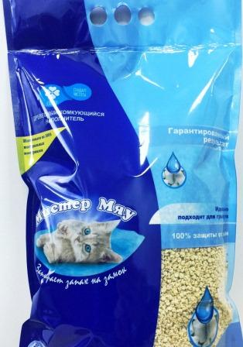
Специальная цена для магазинов:
Мистер Мяу – 5 литров стоимость 230 руб.
Мистер Мяу(развес фасовка 20 кг.)- 1 кг-стоимость 95 руб.
С уважением к Вам и Вашему бизнесу
Руководитель отдела продаж
Алиева Юлия
8(905)608-63-86, 8(499)322-24-09 Email: yulya-alieva-88@mail.ru
Сайт: p-klever.ru

